Tutorial de config. de librerias de la Entrega 3
Ya que netbeans guarda las librerias usando direcciones absolutas, al subir el codigo a git, swingx queda "apuntando" a donde hicimos el clone localmente. Para arreglar eso, hay que agregar la libreria manualmente o editar la que ya esta (probablemente sea mas facil editar la que ya esta).
Agregar nuevo:
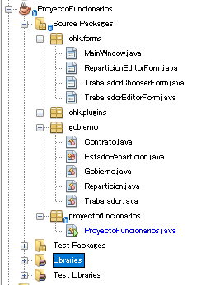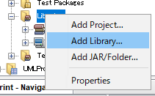

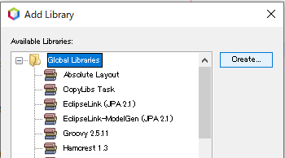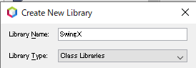

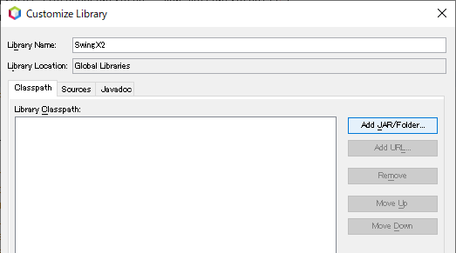

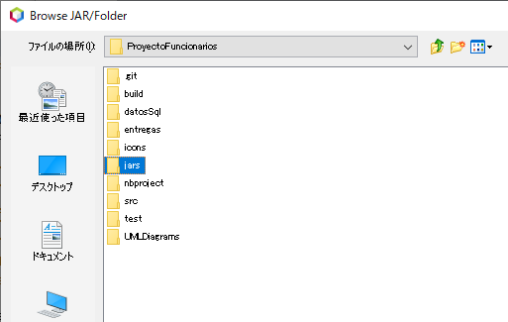
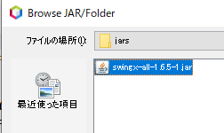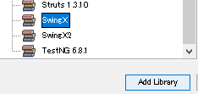

Listo.
Editar la que ya esta:
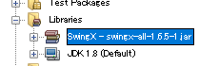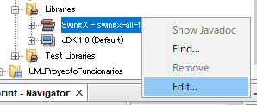

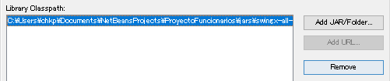
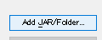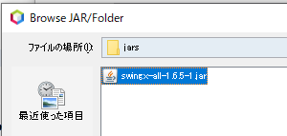

Listo.

